 | Львівська міська рада  Офіс охорони культурної спадщини  79008, Львів, вул. Валова, 20  Тел.: (032) 297-55-70, (032) 297-55-68, (032) 297-55-69, (032) 297-55-71

№

Інвентаризаційна картка
історичної вивіски «Українська книгарня наукового товариства ім. Т. Шевченка»
на просп. Т. Шевченка, 8 м. Львові
№ | Інформація | Відомості | Примітка
1. | Адреса | м. Львів, просп. Т. Шевченка, 8
2. | Статус будівлі/споруди (пам’ятка/не пам’ятка) | Пам'ятка архітектури місцевого значення. Охоронний номер 1230
3. | Вид використання будівлі/споруди | Житловий будинок. Приміщення першого та частково другого поверху комерційного призначення.
4. | Назва вивіски | КНИГАРНЯ НАУКОВОГО ТОВАРИСТВА ім. ШЕВЧЕНКА
5. | Роки встановлення | 70-80ті
6. | Місце розміщення вивіски на фасаді будівлі/споруди | Вивіска розташована під балконом на рівні першого поверху.
7. | Опис конструкції вивіски (матеріал, техніка виконання, колористика) | Вивіска виконана у вигляді окремих об’ємних металевих літер. Кольори – золотистий (латунь) з лицевої сторони, чорний з бокових сторін.
8. | Стан конструкції | Наразі відсутнє перше слово вивіски - "Українська", До того не було перших двох слів - “Українська книгарня”, вони були замінені на вивіску Книгарні Є. Стан добрий. Були реставровані в липні 2025 року. Повернуто на місце з оновленою схемою розташування (крім першого слова).

Інвентаризацію історичної вивіски проведено 25.06.2026 р.

Директорка офісу Тетяна БАЛУКОВА

Додаток до інвентаризаційної картки історичної вивіски «Українська книгарня наукового товариства ім. Т. Шевченка»
на просп. Т. Шевченка, 8 м. Львові

Фотофіксації станом на 25.06.2026

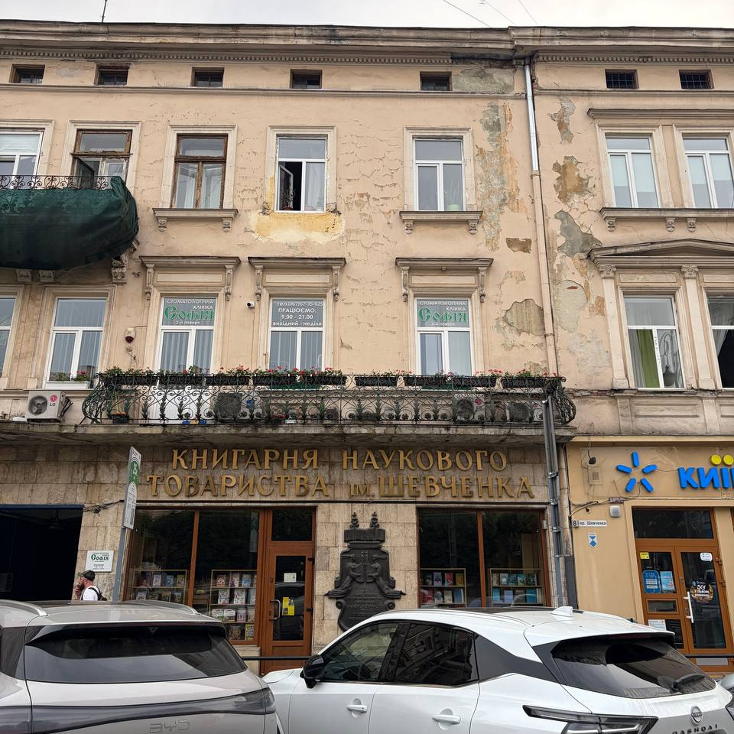
Стан на 2015 рік
